Réalisation des processeurs Nono-1 et Nono-2
Ivan Dromigny--Chevreuil, Killian Fretaud
Groupe 501A
Licence 3 Informatique
2016 -2017

Table des matières
Introduction 2
1.1 L'UAL 2
1.2 Le décodeur d'instruction 3
1.3 Le contrôle de saut 3
1.4 Le banc de registres 4
1.5 Le sélecteur de registre 4
1.6 Le circuit complet 5
2. Utilisation du Nono-1 5
2.1 Halt 5
2.2 PGCD 5
2.3 Programme personnel 6
2.4 Le Nono-2 7
Conclusion 7

Introduction
Ce projet consiste en l’implémentation d’un processeur 8 bits, et cela à l’aide du logiciel Logisim : le Nono-1. Pour ce faire, nous avons, au moyen des instructions qui nous ont été fournis, implémenté plusieurs modules essentiels à la création du processeur. Par la suite, ces modules ont été utilisés afin d'implémenté le circuit complet du Nono-1.
1. Implémentation du Nono-1

1.1 L'UAL
Afin d'implémenter l'UAL, nous avons exclusivement utilisé les circuits standards fournis par Logisim. En ce qui concerne les flags : le carry est obtenu pour l'addition et la soustraction au moyen de la sortie prévu à cet effet sur le module de Logisim. Le zéro flag est obtenu en vérifiant si tous les bits du résultat sont à zéro. Le sign flag si le bit de poids fort du résultat est à 1 (donc que le nombre est négatif). Et l'overflow flag est obtenu pour l'addition et la soustraction en vérifiant pour les deux cas les règles suivantes :
- addition : nombre positif + nombre positif = nombre négatif
nombre négatif + nombre négatif = nombre positif
- soustraction : nombre négatif – nombre positif = nombre positif
nombre positif – nombre négatif = nombre négatif

1.2 Le décodeur d'instruction
En ce qui concerne ce module, avant son implémentation, sa table de vérité a été calculé puis écrite ci-dessous comme demandé. On remarquera que les sauts conditionnels sont tous considérés comme des soustractions pour le ctrlUAL.
 | isJMP | regWrite | isLoad | ctrlUAL
0000 | 0 | 1 | 0 | 000
0001 | 0 | 1 | 0 | 001
0010 | 0 | 1 | 0 | 010
0011 | 0 | 1 | 0 | 011
0100 | 0 | 1 | 0 | 100
0101 | 0 | 1 | 0 | 101
0110 | 0 | 1 | 0 | 110
0111 | 0 | 1 | 1 | 111
1000 | 0 | 0 | 0 | 111
1001 | 1 | 0 | 0 | 111
1010 | 1 | 0 | 0 | 001
1011 | 1 | 0 | 0 | 001
1100 | 1 | 0 | 0 | 001
1101 | 1 | 0 | 0 | 001
1110 | 1 | 0 | 0 | 001
1111 | 1 | 0 | 0 | 001

Son implémentation a été effectué au moyen d'un démultiplexeur pour déterminer à quel moment le isJMP, le regWrite ainsi que le isLoad, sont sur 1 et d'un multiplexeur pour déterminer le ctrlUAL, tout cela en fonction de l'opcode pris en entrée.

1.3 Le contrôle de saut
La table de vérité de ce module a été déterminé puis écrite ci-dessous, et cela au moyen de l'UAL avec les tests suivant en appliquant une soustraction de Rt sur Rs (car les sauts sont considérés comme des soustractions) :
beq : Zéro flag = 1 si soustraction de Rt sur Rs retourne 0
bne : Zéro flag = 0 si soustraction de Rt sur Rs retourne autre chose que 0
bgt : 0 0 0 => si Rs et Rt sont de même signe
0 1 1 => si Rs et Rt ne sont pas de même signe
blt : 0 0 1 => si Rs et Rt sont même signe
0 1 0 => si Rs et Rt ne sont pas de même signe
bge : beq ou bgt
ble : beq ou blt
Valeur | Instruction | Zero Flag | Sign Flag | Overflow Flag
1010 | beq | 1 | X | X
1011 | bne | 0 | X | X
1100 | bge | X | 1 | 1
 |  | X | 0 | 0
 |  | 1 | X | X
1101 | ble | X | 1 | 0
 |  | X | 0 | 1
 |  | 1 | X | X
1110 | bgt | 0 | 0 | 0
 |  | 0 | 1 | 1
1111 | blt | 0 | 0 | 1
 |  | 0 | 1 | 0
Son implémentation a été effectué au moyens de portes « ou » et « et », ainsi que d'un multiplexeur afin de déterminer l'opération courante.

1.4 Le banc de registres
Le banc de registre a été implémenté au moyen de deux démultiplexeurs et de deux multiplexeurs. En ce qui concerne les démultiplexeurs, l'un permet de savoir vers quel registre la valeur de valIn doit être stocké, et le second permet d'ouvrir le transistor correspondant au registre dans lequel la valeur doit être stocké si regWrite est sur 1.Les transistors permettent de gérer le regWrite, et le second démultiplexeur permet d'éviter que tous les transistors soit ouvert en même temps lorsque regWrite est sur 1, sans quoi, à l'écriture sur un registre, tous les autres registres se réinitialiseraient à 0.
Pour les multiplexeurs, ils sont reliés entre eux de manière égale (0 vers 0 etc.), et la sortie de chaque registre et relié à la branche correspondante entre les deux multiplexeurs (exemple : le registre 0000 est relié à la branche 0 des multiplexeurs). Cela permet d'accéder aux valeurs de tous les registres et cela pour Rs comme pour Rt.

1.5 Le sélecteur de registre
Pour ce module, il y a tout simplement les 3 entrées Rd, Rs et Rt, ainsi que le isJMP. Dans le cas où isJMP est égale à 0, les sortie Rd res, Rs res et Rt res sont les mêmes que les entrées Rd res = Rd etc. Pour le cas où isJMP est égale à 1, la valeur de Rd res reste la même (un saut ne peut de toute manière pas écrire dans un registre donc cette valeur n'a pas à être modifié), Rs res prend la valeur de Rd (donc du premier registre dans lequel il faut lire) et Rt res prend la valeur de Rs (donc la valeur du deuxième registre en lecture).

1.6 Le circuit complet
Il n'y a ici pas grand-chose à dire. Le fait d'implémenter le circuit complet nous a permis le débugage de certains modules. Aucune difficulté réelle ne s'est fait ressentir.

2. Utilisation du Nono-1

2.1 Halt
L’instruction halt est implémentée au moyen d’une constante sur 8 bits instancié à 255. De ce fait, la dernière case mémoire est réservé à cette instruction, et l’appelle de halt va donc renvoyer à la fin de la mémoire. Le programme va donc être ré-exécuté immédiatement sans que les registres soient réinitialisés à zéro. De ce fait, des surprises peuvent survenir si on admet que les registres sont tous initialisés à 0 lors du lancement d'un nouveau programme.

2.2 PGCD
Le programme a donc été essayé avec les valeur i = 108 et j = 36, le résultat est lisible dans les registres 0 et 1 (Rd = 0000 et Rd = 0001), car le résultat est donné quand i = j. Ici le programme nous donne bien 36 comme résultat (24 en hexadécimal).
Voici ci-dessous le code en assembleur puis traduit en binaire et enfin traduit en hexadécimal. On admet que les registres sont nommés $t0, $t1 etc. en fonction de la valeur de Rd permettant sa sélection dans le banc de registre (Exemple : $t0 → Rd = 0000 ; $t3 → Rd = 0011 etc.)
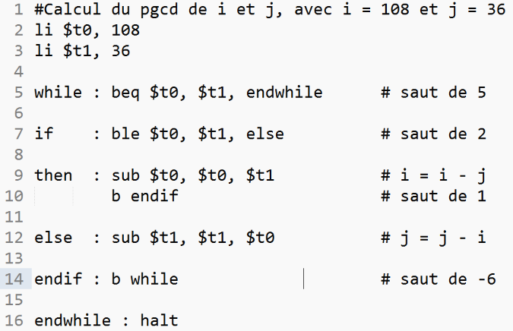
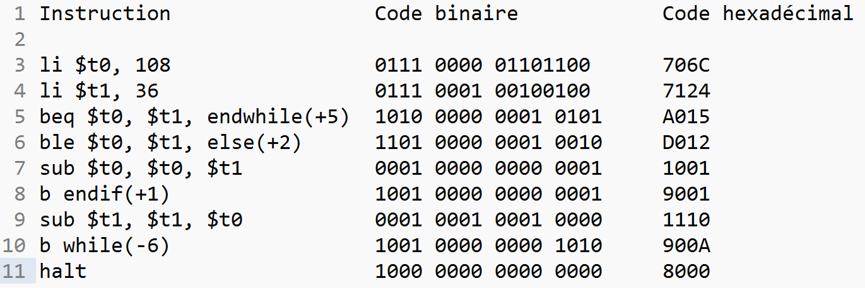

2.3 Programme personnel
Nous avons pour cette question choisis d'implémenté l'algorithme retournant le nombre correspondant au n-ème terme de la suite de Fibonacci. Ici nous avons pris n = 10, le résultat est lisible dans le registre 1 (Rd = 0001), et le programme nous donne bien 55 comme résultat (36 en hexadécimal).
Voici ci-dessous le code en assembleur puis traduit en binaire et enfin traduit en hexadécimal. Comme pour le point précédent on applique les mêmes règles pour $t0 etc. De plus nous avons été ici obligé de mémorisé 0 et 1 dans deux registres respectifs (ici les registres 5 et 6) afin de rendre d'une part possible l'exécution de la fonction move au moyen d'un add (Exemple : add $t0, $t1, 0 → $t1 la valeur de $t1 et mise dans $t0), et d'autre part de rendre possible l'incrémentation de la boucle for (avec le registre 6). Bien évidemment, ces registres ne sont jamais modifiés, car leurs valeurs sont utile tout au long du programme.
Nous aurions pu par ailleurs appliquer quelques règles afin de fixé des conventions (par exemple utilisé le dernier registre pour la valeur finale de retour), mais nous avons décidé que pour des petits programmes tel que ceux que nous avons implémenté cela n'était pas nécessaire.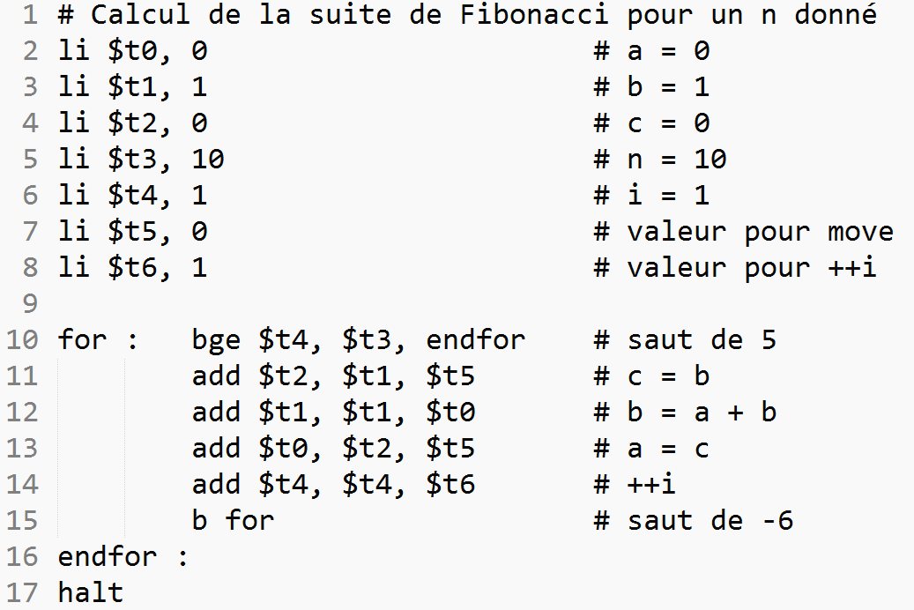
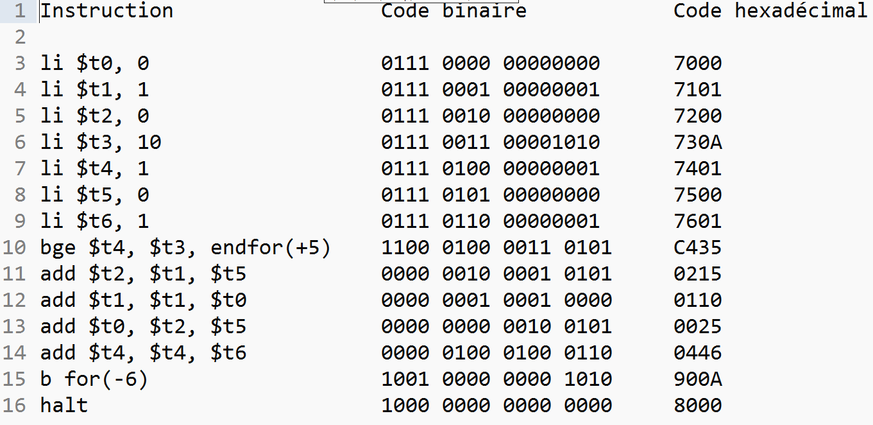

2.4 Le Nono-2
Pour d'obtenir le Nono-2 à partir du Nono-1, il faut rajouter à ce dernier des piles afin de stocker la mémoire, et ainsi faire les modifications nécessaires pour le bon fonctionnement des piles. De ce fait, il faut que les registres aient des noms, afin de les identifier pour pouvoir les stocker et les récupérer dans la pile. Il faut également réserver deux registres afin de gérer le fonctionnement de la pile, l'un permettant de stocker l'adresse du segment de pile courant et l'autre permettant d'accéder au sommet de la pile. De plus, il faut la déclarer, c'est à dire réserver un espace mémoire pour son utilisation, puis initialiser les valeurs des registres comme décrit ci-dessus.
Par ailleurs, nous n’avons pas implémenté le Nono-2. Cela est dû à un manque de temps et…

Conclusion
Ce projet fut très intéressant, bien que des difficultés de compréhension se sont faites sentir au commencement, des efforts redoublé nous ont permis une complète compréhension du problème, ainsi que de parvenir à sa résolution.

